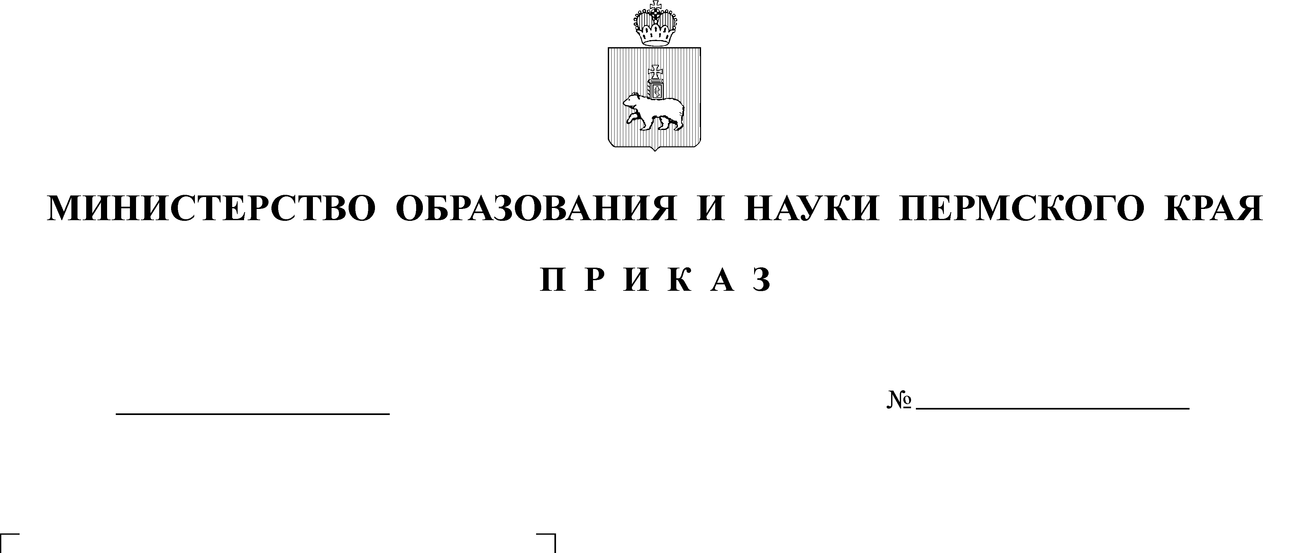
07.10.2016
СЭД-26-01-06-684

В соответствии с приказом Министерства образования и науки Пермского края от 11 августа 2016 г. № СЭД-26-01-06-566 «О проведении регионального отборочного этапа Национального чемпионата профессионального мастерства среди людей с инвалидностью «Абилимпикс»,
а также в целях содействия развитию в Пермском крае профессиональной инклюзии обучающихся, выпускников и молодых специалистов
с инвалидностью на рынке труда
ПРИКАЗЫВАЮ:

1. Утвердить:
1.1. перечень профессиональных компетенций регионального отборочного этапа Национального чемпионата профессионального мастерства среди людей с инвалидностью «Абилимпикс» (далее – Чемпионат) согласно приложению 1 к настоящему приказу;
1.2. положение о Чемпионате согласно приложению 2 к настоящему приказу;
1.3. смету расходов на организацию и проведение Чемпионата согласно приложению 3 к настоящему приказу.
2. Организационному комитету Чемпионата обеспечить организацию
и проведение Чемпионата в соответствии с положением, утвержденным настоящим приказом.
3. Руководителям профессиональных образовательных учреждений (далее – ПОУ), функции и полномочия учредителя в отношении которых осуществляются Министерством образования и науки Пермского края:
3.1. обеспечить участие представителей ПОУ в Чемпионате;
3.2. расходы, связанные с проездом, питанием и проживанием участников, сопровождающих лиц и экспертов произвести за счет средств командирующей организации;
3.3. обеспечить участников Чемпионата спецодеждой и оборудованием для выполнения заданий согласно условиям Чемпионата.
4. Директору краевого государственного автономного образовательного учреждения дополнительного образования детей, центру дополнительного образования детей «Краевой центр художественного творчества учащихся «Росток» (Семакина Е.Г.) произвести оплату расходов на организацию
и проведение Чемпионата за счет средств краевого бюджета по смете согласно приложению 3 к настоящему приказу.
5. Управлению профессионального образования Министерства образования и науки Пермского края (Бочаров И.В.) обеспечить медиа-сопровождение Чемпионата.
6. Контроль за исполнением приказа возложить на заместителя министра образования и науки Пермского края Л.С. Сидорову.
Министр Р.А. Кассина
Приложение 1
к приказу Министерства
образования и науки
Пермского края
от _________ № СЭД-_________
ПЕРЕЧЕНЬ
компетенций регионального отборочного этапа
Национального чемпионата профессионального мастерства
среди людей с инвалидностью «Абилимпикс»

№ п/п | Наименование компетенции Чемпионата | Наименование профессиональной образовательной организации
1 | Веб-дизайн | Краевое государственное автономное профессиональное образовательное учреждение «Пермский авиационный техникум им. А.Д. Швецова»
2 | Документационное обеспечение управления  и архивоведение | Государственное бюджетное профессиональное образовательное учреждение «Пермский колледж  транспорта и сервиса»
3 | Массажист | Государственное бюджетное профессиональное образовательное учреждение «Березниковское медицинское училище» (техникум)
4 | Портной | Краевое государственное автономное профессиональное образовательное учреждение «Пермский техникум профессиональных технологий и дизайна»
5 | Торговля | Краевое государственное автономное профессиональное образовательное учреждение «Краевой колледж предпринимательства»
6 | Экономика и бухгалтерский учет | Краевое государственное автономное профессиональное образовательное учреждение «Краевой колледж предпринимательства»

Приложение 2
к приказу Министерства
образования и науки
Пермского края
от _________ № СЭД-_________
ПОЛОЖЕНИЕ
о проведении регионального отборочного этапа
Национального чемпионата профессионального мастерства
среди людей с инвалидностью «Абилимпикс»
1. Общие положения
  - Настоящее положение определяет порядок организации и проведения регионального отборочного этапа Национального чемпионата профессионального мастерства среди людей с инвалидностью «Абилимпикс» (далее – Чемпионат).
  - Чемпионат проводится в целях содействия развитию в Пермском крае профессиональной инклюзии обучающихся, выпускников и молодых специалистов с инвалидностью на рынке труда.
  - Задачи Чемпионата:
создание системы профессиональной ориентации и мотивации людей
с инвалидностью к профессиональному образованию через конкурсы профессионального мастерства;
развитие профессионального мастерства обучающихся с инвалидностью;
содействие трудоустройству выпускников и молодых специалистов
с инвалидностью;
стимулирование выпускников и молодых специалистов
с инвалидностью к дальнейшему профессиональному и личностному росту;
выявление талантливой молодежи из числа людей с инвалидностью;
подготовка волонтеров для работы с людьми с инвалидностью;
формирование экспертного сообщества по профессиональному образованию и трудоустройству людей с инвалидностью;
включение работодателей в процесс инклюзивного профессионального образования и трудоустройства людей с инвалидностью.
- Организационный комитет Чемпионата
  - Организацию и проведение Чемпионата осуществляет организационный комитет Чемпионата (далее – Оргкомитет), состав которого утвержден приказом Министерства образования и науки Пермского края
(далее – Министерство) от 11 августа 2016 г. № СЭД-26-01-06-566
«О проведении регионального отборочного этапа Национального чемпионата профессионального мастерства среди людей с инвалидностью «Абилимпикс».
  - Оргкомитет осуществляет следующие функции:
обеспечивает условия для проведения Чемпионата;
публикует положение о проведении Чемпионата, итоги проведения Чемпионата, размещает их на официальной странице Чемпионата (портал краевого государственного автономного профессионального образовательного учреждения «Пермский строительный колледж», раздел «Абилимпикс»: http://sppsk.perm.ru/abilympics/default.aspx);
формирует состав экспертного совета Чемпионата;
принимает заявки на участие в Чемпионате;
утверждает список победителей и призеров Чемпионата.
- Экспертный совет Чемпионата
  - Экспертный совет Чемпионата состоит из:
экспертов (преподаватели и мастера производственного обучения профессиональных образовательных учреждений (далее – ПОУ);
главных экспертов (представители ПОУ, имеющие опыт работы
в чемпионатах WorldSkills Russia, иных мероприятиях по соответствующей компетенции и/или опыт работы в соответствующей отрасли).
  - Экспертный совет Чемпионата осуществляет:
разработку содержания конкурсных заданий по компетенциям;
разработку критериев оценивания конкурсных заданий;
оценку выполнения заданий Чемпионата;
подведение итогов Чемпионата, определение победителей и призеров;
оформление ведомостей оценок, рабочих и итоговых протоколов Чемпионата;
предоставление итогов Чемпионата в Оргкомитет для утверждения
и публикации.
  - Состав экспертного совета Чемпионата формируется Оргкомитетом на основе заявок.
4. Участники Чемпионата
4.1. К участию в Чемпионате допускаются лица с инвалидностью:
обучающиеся системы общего образования;
обучающиеся системы профессионального образования;
обучающиеся в учреждениях дополнительного профессионального образования;
выпускники профессиональных образовательных учреждений, с момента освоения образовательной программы которых прошло не более 5 лет;
представители общественных организаций инвалидов;
молодые специалисты – выпускники профессиональных образовательных учреждений, добившиеся высоких результатов в трудовой деятельности, с момента окончания образовательного учреждения которыми прошло не более 5 лет.
4.2. ПОУ обеспечивает участников сопровождающим лицом, ответственным за жизнь и здоровье обучающегося в пути и во время проведения Чемпионата.
5. Порядок проведения Чемпионата
5.1. Место проведения Чемпионата: Пермский филиал краевого государственного автономного профессионального образовательного учреждения «Краснокамский политехнический техникум» (г. Пермь, ул. Сысольская, д. 12).
5.2. Сроки проведения Чемпионата: 12-14 октября 2016 года:
12 октября – открытие Чемпионата, знакомство с конкурсными участками (площадками) Чемпионата, инструктаж по технике безопасности;
13 октября – работа площадок, деловая программа;
14 октября – работа площадок, подведение итогов, закрытие Чемпионата.
5.2. Участники прибывают на Чемпионат со своей спецодеждой,
не имеющей логотипов и надписей, и набором инструментов, необходимых
для выполнения конкурсного задания.
  - Участники Чемпионата при регистрации лично представляют документ, удостоверяющий личность (паспорт).
  - Для обеспечения очередности выполнения конкурсных заданий все участники проходят процедуру жеребьевки и получают рабочие места
в соответствии с номером по жеребьевке.
  - Всем участникам Чемпионата предоставляются рабочие места с необходимым набором оборудования, инструментов и расходных материалов, соответствующих требованиям конкурсного задания по профессиональной компетенции, по которой проводится Чемпионат, и соответствующие Правилам и нормам охраны труда и техники безопасности, принятыми в Российской Федерации.
  - Оплата проезда к месту проведения Чемпионата, питания участников Чемпионата, сопровождающих лиц и экспертов осуществляется за счет направляющей стороны.
  - Организацию проживания (для иногородних участников) и питания обеспечивает оргкомитет Чемпионата.
- Условия проведения Чемпионата
  - Чемпионат проводится по следующим компетенциям: «Веб-дизайн», «Документационное обеспечение управления и архивоведение», «Массажист», «Портной», «Торговля», «Экономика и бухгалтерский учет».
  - Примерные конкурсные задания, разработанные экспертным советом, размещаются в открытом доступе на официальной странице Чемпионата не позднее, чем за 10 дней до начала Чемпионата. Примерные конкурсные задания направляются потенциальным участникам по их запросу на электронную почту, указанную в заявке.
  - Экспертный совет имеет право вносить изменения в примерные конкурсные задания объёмом до 30% от объёма примерных конкурсных заданий. Окончательный вариант конкурсных заданий по компетенциям Чемпионата утверждается Экспертным советом.
  - Все возникающие в ходе Чемпионата вопросы и претензии решаются коллегиально с участием участников, экспертов по данной компетенции и представителей Оргкомитета.
- Подведение итогов Чемпионата, награждение победителей и призеров
7.1. Победители и призеры Чемпионата определяются в каждой компетенции по количеству набранных баллов (по рейтингу), согласно критериям оценок, разработанным Экспертным советом.
7.2. Решение Экспертного совета оформляется протоколом. К протоколу прилагаются ведомости оценок. Итоги Чемпионата утверждаются приказом Министерства.
7.3. Победители и призеры Чемпионата, занявшие 1, 2, 3 места в каждой компетенции, награждаются дипломами Чемпионата.
7.4. При наличии спонсорских призов устанавливаются дополнительные поощрения.
7.5. Все Участники Чемпионата (участники-обучающиеся, участники-эксперты) получают Сертификаты Участников Чемпионата.
7.6. Из числа победителей и призеров Чемпионата формируется сборная команда Пермского края для участия во II Национальном чемпионате профессионального мастерства среди людей с инвалидностью «Абилимпикс».

